ВРЕД КУРЕНИЯ

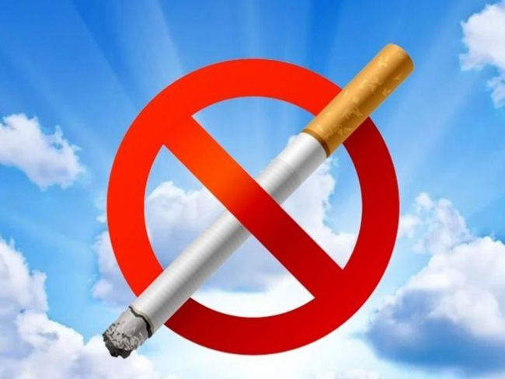

**Уважаемые коллеги!**

Курение - одна из вреднейших привычек. Исследованиями доказано, в чем вред курения. В дыме табака содержится более 30 ядовитых веществ: Никотин, Углекислый газ, Окись углерода, Синильная кислота, Аммиак, Смолистые вещества, Органические кислоты и другие.

Никотин - один из самых опасных ядов растительного происхождения. Птицы (воробьи, голуби) погибают, если к их клюву всего лишь поднести стеклянную палочку, смоченную никотином. Кролик погибает от 1/4 капли никотина, собака - от 1/2 капли. Для человека смертельная доза никотина составляет от 50 до 100 мг, или 2-3 капли. Именно такая доза поступает ежедневно в кровь после выкуривания 20-25 сигарет (в одной сигарете содержится примерно 6-8 мг никотина, из которых 3-4 мг попадает в кровь). Систематическое поглощение небольших, несмертельных доз никотина вызывает привычку, пристрастие к курению.

Никотин включается в процессы обмена, происходящие в организме человека, и становиться необходимым. У детей курящих родителей в течение первого года жизни увеличивается частота бронхитов и пневмонии и повышается риск развития серьезных заболеваний. Табачный дым задерживает солнечные ультрафиолетовые лучи, которые важны для растущего ребенка, влияет на обмен веществ, ухудшает усвояемость сахара и разрушает витамин. С, необходимый ребенку в период роста. В возрасте 5-9 лет у ребенка нарушается функция легких. Вследствие этого в семьях, где курят, у детей, особенно в раннем возрасте, наблюдаются частые острые пневмонии и острые респираторные заболевания. В семьях, где не было курящих, дети были практически здоровы .

У детей, матери которых курили во время беременности, имеется предрасположенность к припадкам. Они значительно чаще заболевают эпилепсией. Дети, родившиеся от курящих матерей, отстают от своих сверстников в умственном развитии.

Никотин способствует развитию многих аллергических заболеваний у детей, и чем меньше ребенок, тем больший вред причиняет его организму табачный дым .

Курение подростков, в первую очередь, сказывается на нервной и сердечно-сосудистой системах. В 12-15 лет они уже жалуются на отдышку при физической нагрузке.

Статистические данные говорят: по сравнению с некурящими, длительнокурящие в 13раз чаще заболевают Стенокардией, в 12раз - Инфарктом миокарда, в 10раз - Язвой желудка. Курильщики составляют 96 - 100% всех больных Раком легких. Каждый седьмой долгое время курящий болеет. Облитерирующим эндартериитом - тяжким недугом кровеносных сосудов. Статистические исследования показали, что у курящих людей часто встречаются раковые опухали и других органов - пищевода, желудка, гортани, почек. У курящих не редко возникает рак нижней губы в следствии канцерогенного действия экстракта, скапливающегося в мундштуке трубки.

Велика роль курения и в возникновении туберкулёза. Так, 95 из 100 человек, страдающих им, к моменту начала заболевания курили. Часто курящие испытывают боли в сердце. Это связано со спазмом коронарных сосудов, питающих мышцу сердца с развитием стенокардии (коронарная недостаточность сердца). Инфаркт миокарда у курящих встречается в 3 раза чаще, чем у некурящих.

Курение может быть и главной причиной стойкого спазма сосудов нижних конечностей, способствующего развитию облитерирующего эндартериита, поражающего преимущественно мужчин. Это заболевание ведет к нарушению питания, гангрене и в итоге к ампутации нижней конечности.

Курение может вызвать никотиновую амблиопию. У больного страдающего этим недугом, наступает частичная или полная слепота. Это очень грозное заболевание, при котором даже энергичное лечение не всегда бывает успешным.

Курящие подвергают опасности не только себя, но и окружающих людей. В медицине появился даже термин "Пассивное курение". В организме некурящих людей после пребывания в накуренном и не проветренном помещении определяется значительная концентрация никотина.

Курение – это яд!

**Практические рекомендации по отказу от курения**

Необходимо настроить себя на отказ от курения,  избегать мыслей о том, что это трудно осуществить, напротив, внушить себе, что вы не раб привычки, достаточно владеете собой и легко одолеете привычку курения.

Важно знать одно: вы точно сможете бросить курить, ничего запредельно героического в этом нет, но при одном условии: ВЫ ДЕЙСТВИТЕЛЬНО ХОТИТЕ БРОСИТЬ КУРИТЬ!

Составьте для себя список доводов в пользу вашего отказа от курения (польза и преимущества прекращения курения).

НАПРИМЕР: улучшение здоровья; лучшее ощущение вкуса пиши и запахов; экономия денег; улучшение самочувствия и физического состояния и т.д.

Дома и на рабочем месте уберите с глаз все предметы, связанные с курением (пепельницы, пачки сигарет, мундштуки, трубки, спички, зажигалки). Определите, когда Вам больше всего хочется курить: в машине, на работе, после еды, перед сном? Задача — установить, когда Вы курите, чтобы соблюсти некий ритуал. Замените ритуальную сигарету иным ритуалом. Например, вместо сигареты перед сном, съешьте яблоко или подбросьте двадцать раз в воздух спичечный коробок. Очень помогает, если сделать десять глубоких вдохов.

Откладывайте (в копилку) деньги, которые вы ежедневно тратили бы на сигареты. Сдайте в чистку вашу верхнюю одежду, чтобы освободить ее от табачного запаха. Чистите зубы не менее двух раз в день и обратите внимание, как по прошествии несколько дней после отказа от курения ваши зубы очистятся от желтизны.

По возможности избегайте общения с курильщиками, в особенности в ситуациях, когда они курят или могут закурить (хотя бы в течение первого месяца отказа от курения).

Увеличьте примерно вдвое количество потребляемой жидкости: минеральная вода, сок, некрепкий чай; отвары отхаркивающих трав, это будет способствовать более быстрому выведению токсических веществ из организма.

**В ситуациях, когда возникает желание закурить.**

Встаньте, начните двигаться, займитесь чем-нибудь, позвоните кому-нибудь по телефону, измените обстановку. Посмотрите на часы в момент появления желания закурить, и вы увидите, что надо удержать себя всего несколько минут, после чего желание слабеет или проходит вовсе.

Используйте технику релаксации. Сделайте медленный и глубокий вдох, считая до 5, так же медленно на счет 5 выдохните. Повторите 5 раз. Сделайте 5 глубоких вдохов и выдохов. На последнем вдохе задержите дыхание и зажгите спичку. Задерживайте дыхание, пока она горит, а затем загасите ее медленным выдохом и вдавите спичку в пепельницу, как сигарету.

**Тактика поведения в случае срыва.**

С первой попытки прекращают курить 30 — 40 процентов курильщиков. Большинству же требуются повторные попытки. Если вы закурили вновь:

— немедленно бросьте курить;

— избавьтесь от сигарет (выбросите, отдайте курильщикам);

— учтите, что короткий срыв вовсе не означает, что вы снова стали курильщиком;

— проанализируйте, какие причины и обстоятельства побудили вас снова закурить. Обдумайте, как в следующий раз преодолеть их.

_____________